AI写头条号、公众号和小红书文章出现套路化模板写作和低创作怎么办？附真实解决方法
2026年，公众号图文内容的同质化比例已达71%，头条号情况也大致相当，
你耗时费力写的稿件，发布后基本没啥阅读量，并且后台无违规提示，曝光量也常年徘徊在个位数,
今年4月，主流内容平台上线了「非真人自动化创作」这一新违规标签，同时触发该标签的关键, 并不在于你是否使用AI工具，在于系统判定你的内容原创性偏低、创作参与度不足，
另外平台从未禁止AI辅助写作用AI查资料、梳理逻辑、优化表达、搭建框架，
但内容的核心观点、关键判断与深度思考，必须出自真人之手。
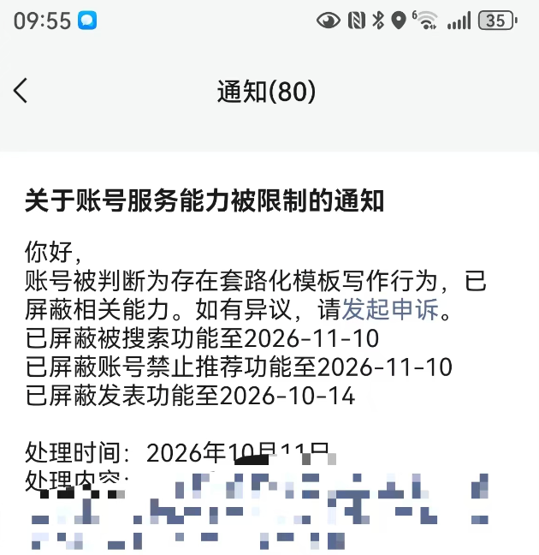
聊聊那些我踩过的坑吧，同时顺便说一下我自己摸索出来的几个真实方法和经验：
(1) 低创作度这个问题一般是由三种情况引起的，
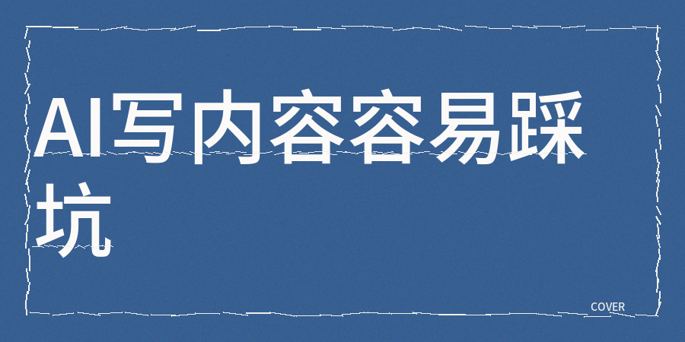
【1】没有信息增量哪怕文章全是你一个字一个字敲出来的，只要没拿出新的判断，
【2】没有新的数据或者新的角度
【3】再就是同质化和模板化太严重的情况
标题，开头，甚至结尾几乎一样，还有一种，就是往标题里硬塞那些平台上到处都能看到的套路句，再加上一堆情绪化的词语这些都算在低创作里面。
如果你一直发那种看起来都差不多的文章，那账号就会被贴上低创作的标签了，
其实关键不在于你的句子跟别人像不像, 在于你到底能不能给读者带来真正有用的新东西。
(2) 我的做法是这样的把人工检查跟工具检测这两块结合起来一起用
先看AI率情况，然后看同质化情况、是否有敏感词，再看看标题的问题。
发布文章前重点人工检查同时参考contentany 同质化检查、AI率检测、标题检查、敏感词检查、低创作和模板化检查、暗限流检查和数据真实性验证以及优化AI味道。
（3）借助AI辅助写完初稿，先把AI辅助的比例控制在25%以内，然后检查事实脉络、逻辑链条，还有语气基调，这些全都得从头到尾通读一遍才行，
如果AI率超过了30%，那就马上调整到20%以内，如果同质化评分显示没什么新意，那就赶紧把独家数据补上。
不过话说回来，如果同质化指数、暗限流风险，还有冷启动预测，这三个指标同时都不合格的话, 那就算AI率达标了，展现量估计也够呛。
权威参考来源：
- 来源公众平台 - 《2026年4月非真人自动化创作行为规则更新公告》
- 来源今日头条创作者中心 《AI辅助创作内容规范指南》

